https://www.badvoeslau.at/de/lebenswert/umwelt/kalenderblaetter/november-2009.html
November 2009

Speierling oder "Aschitzenbaum" / Sorbus domestica
2. Teil (1. Teil)
Bild 01: Sorbus domestica_Hügelgasse_19. Juli .2008
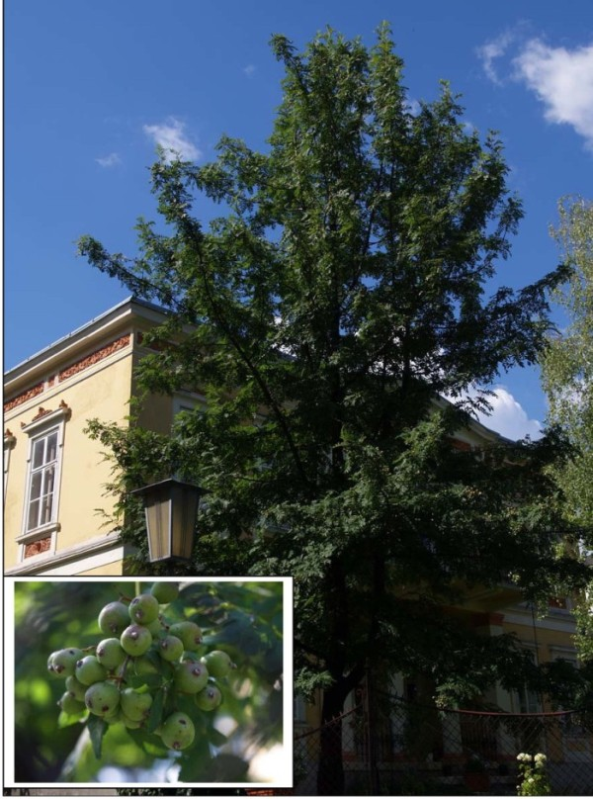
"Baum des Jahres 2008: Rar und wertvoll - der Speierling" [1] und
„Der Speierling - eine Bereicherung im Obstbau"[2] und
„Der Speierling - die seltenste Baumart Österreichs" [3]
sind einige Titel von Publikationen, die auf diese Gehölzart aufmerksam machen wollen. [4]
[1] KIRISITS, T., 2008: Baum des Jahres 2008: Rar und wertvoll - Der Speierling. Besseres Obst, Fachorgan des Österreichischen Bundes-Obstbauverbandes, 53 (12/2008), 13-16; ISSN 0005-9609
[2] KIRISITS, T., KLUMPP, R., 2000: Der Speierling - eine Bereicherung im Obstbau!? Besseres Obst 45 (4): 17-23.
[3]KIRISITS, T., 1992: Der Speierling - die seltenste Baumart Österreichs.. Österr. Forstzeitung, 103, 10, 55-56
[4] http://www.waldwissen.net/wald/baeume_waldpflanzen/laub/wsl_speierling/index_DE waldwissenSpeierling
In unserer Region ist meist nur für ältere Menschen der Ausdruck „Aschitzen" ein Begriff, den sie mit einem Obstbaum in Verbindung bringen können. Der Speierling, wie der Büchername für diesen Baum lautet, ist eine sehr alte Kulturpflanze, die allerdings in Vergessenheit geraten ist. Auf unserem Gemeindegebiet gibt es nur mehr zwei alte und große Obstbäume dieser Art in an die Flurgasse angrenzenden Gärten. Ganz selten (nur 2x?) wurden Speierlinge in den letzten Jahren in Gärten gepflanzt: Ein junger Baum steht im Garten des Hauses Vöslauerstraße 28 in Grossau und einer im Garten der Veilchenvilla in der Hügelgasse. Beide sind von der Straße aus gut zu sehen.
Bild 02: Sorbus domestica_ Speierlinge setzen_25. November 2009
Am 25. November setzten die Gemeindearbeiter Michael Rauch und Jürgen Niedermeyer zehn junge Speierlinge, die das Biosphärenpark-Wienerwald-Management im Rahmen der Obstbaumaktion im Projekt Weingartenlandschaft zu günstigen Konditionen der Gemeinde Vöslau zur Verfügung gestellt hatte. Diese Aktion soll den Aschitzenbaum wieder bekannt machen und zu weiteren Pflanzungen anregen.

Der Speierling wurde schon von mehreren römischen Schriftstellern genannt und beschrieben und seine Nutzung zur Essig- und Weinherstellung und für Heilzwecke angegeben [1]. Aus vorrömischer Zeit wurde bisher kein Beweis für die Nutzung in unserer Heimat gefunden [2] . Für die Existenz des Speierlings nördlich der Alpen gibt es gelegentliche Erwähnungen in Kochbüchern des 4. Jahrhunderts und Nennungen aus dem Bereich der Klöstergärten [3]. In der Landgüterverordnung „Capitulare de villis vel curtis imperii", die im Auftrag Karls des Großen wahrscheinlich 812 n. Chr. verfasst wurde, taucht der Speierling unter dem Namen „sorbarios" auf. In dieser Vorschrift wurden alle Gemüse- und Obstarten bzw. -sorten genannt, die in den Krongütern zur Verfügung stehen und damit die Versorgung Karls des Großen und seines großen Hofes sichern sollten [4]. Daher ist in dem im Gainfarner Schlosspark anlässlich des Gartenfestivals 2010 angelegten Schaugarten, der die meisten Pflanzen aus der Capitulare-Liste lebend präsentiert, auch ein Speierling gepflanzt worden.
(Dazu noch ein empfehlenswerter Link: Botanischer Garten Aachen >Karlsgarten > Liste &Info Pflanzenarten > Index > Speierling)
[1] KAUSCH 1992: 9ff
[2] Prof. M. KOHLER-SCHNEIDER, Leiterin des Teams Archäobotanik am Institut für Botanik der Universität für Bodenkultur: mündliche Mitteilung Nov. 2009
[3] KAUSCH 1992: 11
[4] http://de.wikipedia.org/wiki/Capitulare_de_villis_vel_curtis_imperii
Bild 03: Sorbus domestica_Speierling im Gainfarner Schlosspark_09. Dezember 2009
Überblick über den fast fertigen Capitulare-Garten. Der Pfeil weist auf den jungen Speierling. Die eingefügten Bilder zeigen die Baumschuletikette "Sorbus domestica" und eine Nahaufnahme einer Knospe.
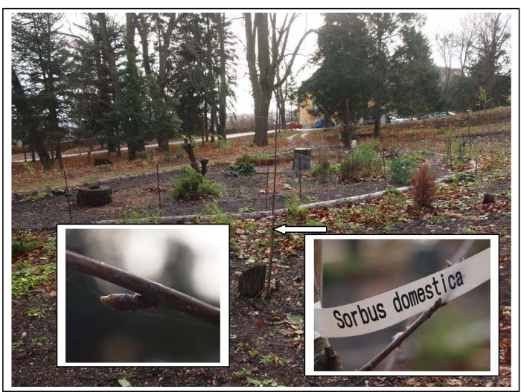
Im Mittelalter gibt es sehr wenige weitere Hinweise auf den Speierling, einer stammt von HILDEGARD von Bingen [1]. Sie nennt ihn „Spirbaum" [2] und empfiehlt ihn als Heilmittel, „wenn jemand in der Lunge dämpfig ist"[3].
[1] KAUSCH-BLECKEN, S 11 [2] WASMANN 1913: 283 = HildegardSpeierling [3] MAYER-NICOLA. Band 2: 144

Bild 4:Speierling bei Leonhard Fuchs 1543_Bild aus dem Handexemplar des Kräuterbuches von Leonhart Fuchs, heute im Besitz der Stadtbibliothek Ulm.
Bildtext 4: Der colorierte Holzschnitt aus dem Kräuterbuch von 1543: „Speierling CCCXXVII". Ein junger Baum, der längliche, schmutziggelbe (= reife) und rötlich überhauchte (=reifende) Früchte trägt, die Unterseite der Blättchen ist heller als die Oberseite.
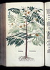
>>> http://www.waimann.de/abbild/575.html
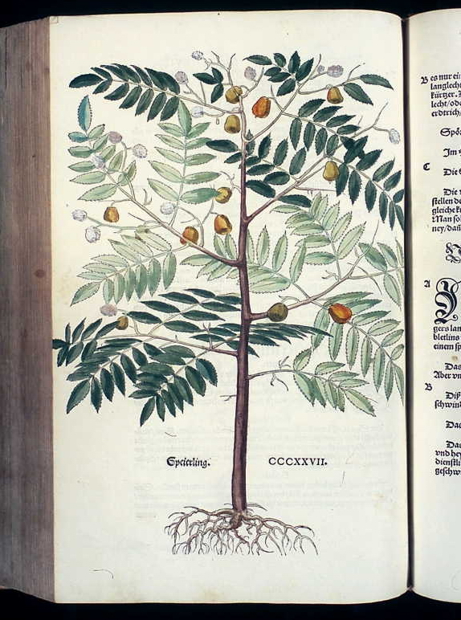

Mit dem Beginn der Neuzeit erscheinen Heilpflanzen- und Apothekenbücher, eines der bekanntesten ist das „Kreutterbuch" von Leonhart FUCHS aus dem Jahre 1543 . Er empfiehlt die „Sporöpffel" und „Sporbyrn" als Mittel gegen „bauchfluß". [1] Fuchs scheint nur kultivierte Bäume gekannt zu haben und über die ihnen zusagenden Standorte von den römischen Schriftstellern abgeschrieben zu haben. Er gibt an:" Statt irer wachsung. Spörbyrn wachsen gern an feüchten und kalten orten / auch an den gebirgen." Bei uns finden wir die Waldspeierlinge vorwiegend auf Standorten, die von Natur aus von der trockenresistenten und wärmebedürftigen Flaum-Eiche besiedelt werden. Kühl und feucht trifft auf Standorte im Mittelmeerraum zu, wo die sehr trockenen und heißen Plätze dem Speierling nicht behagen.
[1] Leonhart FUCHS, Kreuterbuch 1543 Basel, Cap. CCXVIII, „Die unzeitigen Sporöpffel zerschnitten und an der sonnen gedört gegessen/stellen den bauchfluß. Das meel von den Sporöpffeln in der speiß genossen/ hat gleiche kraft. Die Spörbyrn gesotten und getrunken/ stellen den Bauchfluß. Man sol aber diese frucht nit züvil brauchen in der speiß/ sondern allein asl ein arztney/ sann wir sölcher nit als seiner speiß/ sonder als einer artzney noturfftig seind."

Bild 5: "Sorbus legitima" bei C. CLUSIUS 1601 ( > http://caliban.mpiz-koeln.mpg.de/ecluse/high/IMG_4128.html CLUSIUSspeierling
Die Abbildung des Speierlings bei Clusius 1601 auf Seite 10 der „Rariorum plantarum historia", benannt „Sorbus legitima". Die Früchte in doldenähnlichen Fruchtständen, viel dichter als bei L. Fuchs.
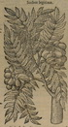
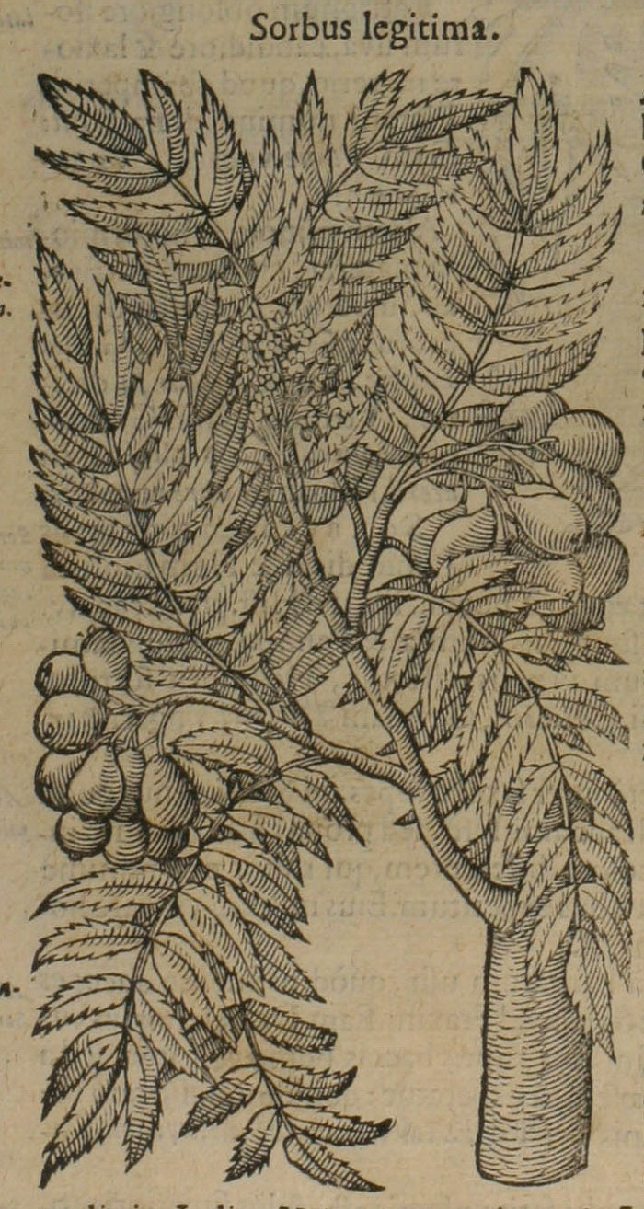

Carolus CLUSIUS schreibt im Jahre 1601, dass der Baum „genügend gemein" („satis vulgaris") vorkommt, ob mehr in den Wäldern oder aber als Wildobstbaum außerhalb des Waldes, geht aus seinen Angaben aber nicht hervor. Clusius berichtet, dass seine Früchte von den meisten Menschen begehrt und mitunter als Nachtisch genossen wurden [2, 3].
August NEILREICH beschreibt seine Früchte in seiner Flora von Niederösterreich (1858) als „unter dem Namen Arschützen ein bekanntes Obst". Die Bäume waren im 19.Jahrhundert „in Obst- und Weingärten kultivirt, in der Nähe von Bauernwirtschaften und Dörfern auch verwildert."[3]
Als Obstbaum wurde er offensichtlich im 20. Jahrhundert nicht mehr geschätzt, da die Speierlinge aus Gärten fast und aus Weingärten völlig verschwunden sind.
[2] CLUSIUS 1601: 9 CLUSIUSspeierlingText
[3] Übersetzung von CLUSIUS in TSCHERMAK1931: 6
[3] NEILREICH: 886f
Bild 06: Sorbus domestica_Flurgasse_14. November 2003
Einer der beiden alten Obstbäume in Grossau mit herbstlich verfärbtem Laub. Die Speierlinge werfen die Blätter fast immer etwas später ab als die meisten anderen Laubbäume.
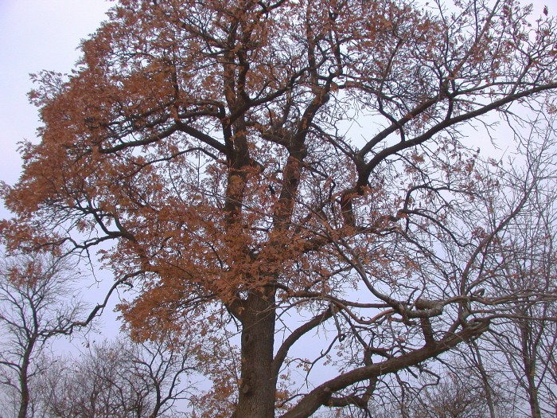

Der älteren Literatur entnehmen wir, dass der Speierling dem Apfelwein zugesetzt wird , da sich bei der Reife verschiedene Fruchtsäuren zu Gerbstoffen verbinden, die die Trübstoffe adsorbieren und somit zur Klärung des Weins beitragen. Ein Teil der verbleibenden Fruchtsäuren (z.B. die Sorbinsäure) trägt durch seine bakterizide Wirkung zur längeren Haltbarkeit des Weins bei [1]. Diese seit dem 18. Jhdt. im Frankfurter Raum weit verbreitete Verwendung von Speierlingsfrüchten geriet in Vergessenheit und war schon zu Beginn des 20. Jahrhunderts in vielen Gegenden unbekannt geworden [2].
[1] (1.) KAUSCH: 193f (2.) Sorbinsäure: Ein weiteres wichtiges Anwendungsgebiet ist die Stabilisierung von Wein gegen Nachgärungen durch noch vorhandene Hefen.[wikipedia] [2] KAUSCH: 201
Bild 07: Sorbus doemstica fruchtend_Garten Familie Grabner_08. September 2008
Der andere große Obstbaum mit reichem Fruchtbehang.
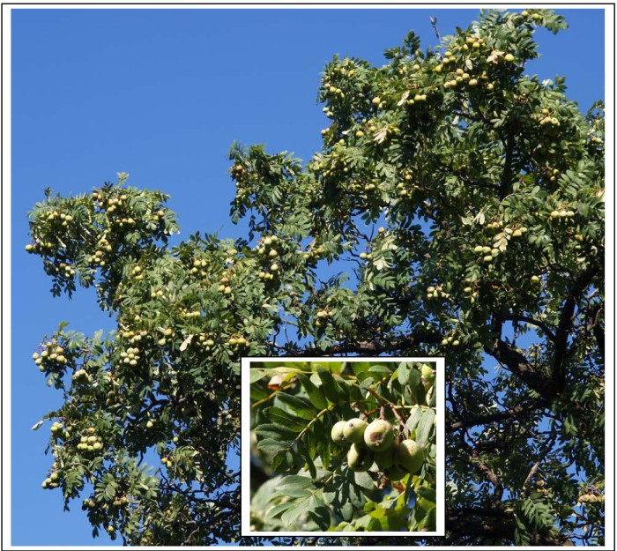
In unserer Region war der Zusatz von Speierlingsmost zum Traubenmost oder Vermischung von Traubenmaische mit Speierlingsmaische nie gebräuchlich, wie die Befragung mehrerer älterer Hauer ergab. Die einzige Verwertung der Aschitzen war und ist in unserer Region die Schnapserzeugung. Aber nur mehr wenige produzieren heute noch geringe Mengen vom Speierlingsbrand.
Bild 08: Speierlingbrand_2007
Zwei Flaschen und ein Edelbrandglas, gefüllt mit in Grossau gebranntem Aschitzenbrand.
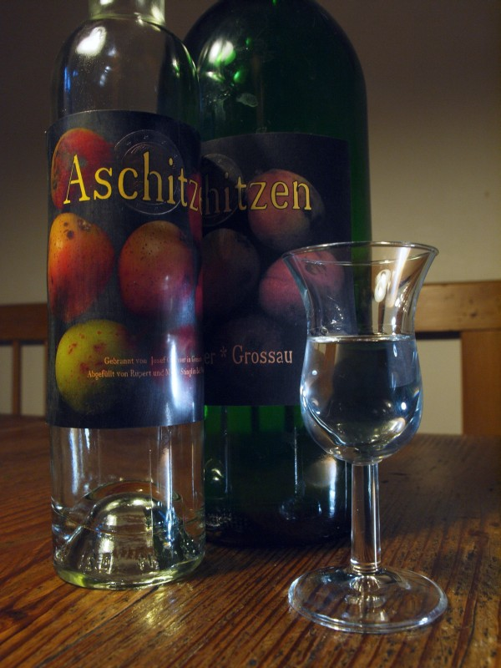

Die Pflanzung von Obstbäumen trägt zu einer ökologischen und wirtschaftlichen Nachhaltigkeit in der Region bei ! [1] Wenn sich Landwirte, Weinhauer oder Gastronomen finden würden, die die Früchte wieder vermehrt nutzen, könnte in unserer Heimatgemeinde ein regionalspezifischer Schwerpunkt gesetzt werden. Kluge und innovativ denkende Menschen zeigen mit der Vermarktung von Produkten aus den Früchten des Dirndlstrauches im Pielachtal [2] und mit solchen aus jenen des „Ådlasbeerbaumes", des Elsbeerbaumes , im Wienerwald [2] , wie es gehen könnte. Denkbar sind die neben dem Edelbrand auch die Erzeugung und Vermarktung von Essig, Mus, Gelee, Marmelade oder Kompott. [3] . Experimentierfreudige Köche könnten die Eignung dieser Obstart in der Küche erproben [4]. Warum nicht „Genussregion Aschitzen Vöslau/Gainfarn/Grossau"?
[1] GenussRegion Österreich - Pielachtaler Dirndl:
http://www.genuss-region.at/article/archive/18582
http://kirchberg-pielach.at/index.php?option=com_content&task=view&id=364&Itemid=26
http://www.dirndltal.com/
[2] Genussregion Wiesenwienerwald Elsbeere:
http://www.netzwerk-land.at/leader/regionen/noesterreich/lag82
http://www.netzwerk-land.at/leader/regionen/noesterreich/lag82/news/aus-lag-5-wir-wurde-elsbeere-wienerwald
http://www.traditionelle-lebensmittel.at/article/articleview/77153/1/26089/
[3] KIRISITS, Th.: Unveröffentlichtes Manuskript
[4] Rezeptsammlung rund um den Speierling Speierling Rezeptbuch (Auszug) - Zu beziehen für 5 Euro über Heiko Fischer.
www.ogv-kronberg.de/Speierlingprojekt.htm
http://www.ogv-kronberg.de/Download/Speierling_Rezeptbuch_(Auszug).pdf
http://www.ogv-kronberg.de/Infos.htm
http://www.ogv-kronberg.de/Speierlingprojekt.htm
http://www.ogv-kronberg.de/Download/Speierling_Artikel_Pomologenverein.pdf
Bild 09: Sorbus domestica_Gainfarner Agrarlandschaft_25. November 2009
Zwei frisch gepflanzte Speierlinge in der Feldflur südlich von Gainfarn. Sie werden in diesem ausgeräumten Landschaftsteil zu einer Wegmarkierung. Oft standen an Wegkreuzungen markante Bäume, die die Orientierung erleichterten und ein abwechslungsreiches Landschaftsbild mitformten. Mögen diese jungen Bäumen gedeihen und heranwachsen und für viele Jahre diese Aufgaben erfüllen.
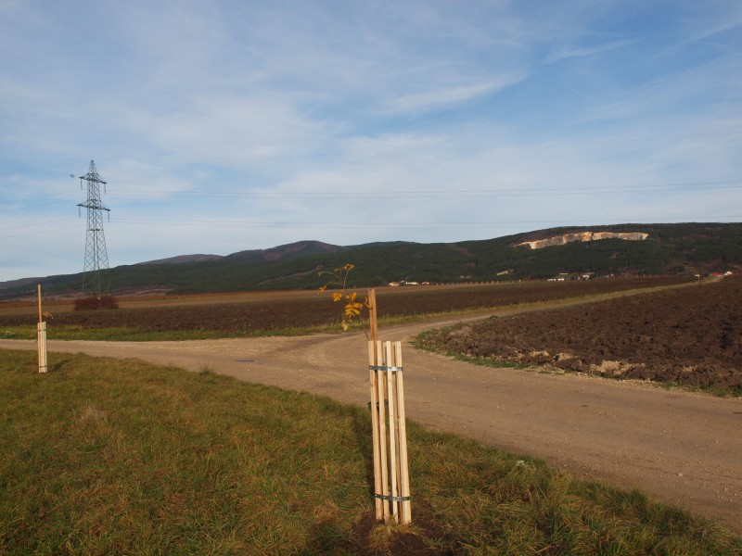

********
Über die Verbreitung des Speierlings auf unserem Gemeindegebiet liegt seit kurzem ein umfangreiche Arbeit von Manfred Steiner vor [*] . Darüber und über die Ergebnisse der noch nicht abgeschlossenen Speierlingkartierung des Verfassers dieser Seite soll zu einem späteren Zeitpunkt berichtet werden.
[*] STEINER, M., 2009: Der Speierling in einem Forstrevier im südöstlichen Wienerwald. In: Austrian Journal of Forest Science-Centralblatt für das gesamte Forstwesen. 126. Jahrgang, Heft 3, S 133-173
Ein weiterer empfehlenswerter Link: Botanischer Garten Aachen >
Karlsgarten > Liste &Info Pflanzenarten > Index > Speierling
Fußnoten:
[1]KIRISITS, T., 2008: Baum des Jahres 2008: Rar und wertvoll - Der Speierling. Besseres Obst, Fachorgan des Österreichischen Bundes-Obstbauverbandes, 53 (12/2008), 13-16; ISSN 0005-9609
[2]KIRISITS, T., KLUMPP, R., 2000: Der Speierling - eine Bereicherung im Obstbau!? Besseres Obst 45 (4): 17-23.
[3]KIRISITS, T., 1992: Der Speierling - die seltenste Baumart Österreichs.. Österr. Forstzeitung, 103, 10, 55-56
[4] http://www.waldwissen.net/themen/waldoekologie/baumarten/bfw_elsbeere_2009_DE
[5] http://bpww.at/fileadmin/Redakteure/Obst_Folder_100.pdf
[6] KAUSCH-BLECKEN VON SCHMELING, W., 1992: Der Speierling. Bovenden. S 9ff
Die umfangreichste Monografie über den Speierling. ISBN 3-88452-921-8
[7] Prof. M. KOHLER-SCHNEIDER, Leiterin des Teams Archäobotanik am Institut für Botanik der Universität für Bodenkultur: mündliche Mitteilung Nov. 2009
[8] KAUSCH-BLECKEN, S 11
[9] http://de.wikipedia.org/wiki/Capitulare_de_villis_vel_curtis_imperii
[10] KAUSCH-BLECKEN, S 11
[11] WASMANN, E., 1913: , Hildegard von Bingen als älteste deutsche Naturforscherin. In: Biologisches Centralblatt, Band 33, S 283 http://www.archive.org/stream/biologischeszent33rose/biologischeszent33rose_djvu.txt HildegardSpeierling
Hildegard lebte und wirkte im Nahegebiet (Wikipedia), wo auch heute noch der Speierling vorkommt (BLAUFUß, A.,1982: Charakteristische Pflanzengesellschaften und Pflanzen des mittleren und unteren Nahegebietes aus ökologischer und geographischer Sicht. Bad Kreuznach.)
[12] MAYER-NICOLAI, 2008: Vergleich der durch die historischen Autoren Hildegard von Bingen und Leonhart Fuchs pflanzlichen Arzneimitteln zugeschriebenen mit aktuell anerkannten Indikationen. http://www.opus-bayern.de/uni-wuerzburg/volltexte/2009/3396/pdf/MayerNicolaiDissTeil2.pdf
[13] FUCHS, L., 1543: New Kreüterbuch. Basel
http://www.waimann.de/capitel/218.html#Abb_327
[14] Leonhart Fuchs , Kreuterbuch 1543 Basel, Seite Cap. CCXVIII, „Die unzeitigen Sporöpffel zerschnitten und an der sonnen gedört gegessen/stellen den bauchfluß. Das meel von den Sporöpffeln in der speiß genossen/ hat gleiche kraft. Die Spörbyrn gesotten und getrunken/ stellen den Bauchfluß. Man sol aber diese frucht nit züvil brauchen in der speiß/ sondern allein asl ein arztney/ sann wir sölcher nit als seiner speiß/ sonder als einer artzney noturfftig seind."
[15] CLUSIUS C., 1601: Rariorum plantarum historia. Antwerpen
http://caliban.mpiz-koeln.mpg.de/ecluse/high/IMG_4128.html
http://caliban.mpiz-koeln.mpg.de/~stueber/ecluse
[16] TSCHERMAK L. , 1931: Die natürlich vorkommenden Holzarten am Ostrand der Alpen in Niederösterreich. Sonderdruck aus „Oesterreichische Vierteljahreszeitschrift für Forstwesen". Jahrgang 1931, II. Heft. S 6
[17] NEILREICH, A., 1858: Flora von Niederösterreich. Wien. S 886f
[18] (1.) KAUSCH-BLECKEN, S 193f (2.) Sorbinsäure: Ein weiteres wichtiges Anwendungsgebiet ist die Stabilisierung von Wein gegen Nachgärungen durch noch vorhandene Hefen.[wikipedia ]
[19] KAUSCH-BLECKEN, S 201
[20] http://bpww.at/uploads/media/BPWW_Newsletter_Dezember_2008_03.pdf
[21] GenussRegion Österreich - Pielachtaler Dirndl:
http://www.genuss-region.at/article/archive/18582
http://kirchberg-pielach.at/index.php?option=com_content&task=view&id=364&Itemid=26
http://www.dirndltal.com/
[22] Genussregion Wiesenwienerwald Elsbeere:
http://www.netzwerk-land.at/leader/regionen/noesterreich/lag82
http://www.netzwerk-land.at/leader/regionen/noesterreich/lag82/news/aus-lag-5-wir-wurde-elsbeere-wienerwald
http://www.traditionelle-lebensmittel.at/article/articleview/77153/1/26089/
[23] KIRISITS, Th.: Unveröffentlichtes Manuskript
[24] Rezeptsammlung rund um den Speierling Speierling Rezeptbuch (Auszug) - Zu beziehen für 5 Euro über Heiko Fischer.
www.ogv-kronberg.de/Speierlingprojekt.htm
http://www.ogv-kronberg.de/Download/Speierling_Rezeptbuch_(Auszug).pdf
http://www.ogv-kronberg.de/Infos.htm
http://www.ogv-kronberg.de/Speierlingprojekt.htm
http://www.ogv-kronberg.de/Download/Speierling_Artikel_Pomologenverein.pdf
[25] STEINER, M., 2009: Der Speierling in einem Forstrevier im südöstlichen Wienerwald. In: Austrian Journal of Forest Science-Centralblatt für das gesamte Forstwesen. 126. Jahrgang, Heft 3, S 133-173

